Использование нестандартного оборудования с целью профилактики и лечения плоскостопия у детей дошкольного возраста.
От состояния здоровья детей в настоящее время зависит благополучие общества. Однако в последнее десятилетие во всём мире наметилась тенденция к ухудшению здоровья детского населения. Экологические проблемы, различные отрицательные бытовые факторы, химические добавки в продуктах питания, некачественная вода, гиподинамия, - лишь некоторые факторы, которые агрессивно воздействуют на здоровье дошкольников. Исходя из практических наблюдений, можно отметить снижение интереса детей к организованной двигательной деятельности: их малоподвижность, нежелание принимать участие в подвижных играх и упражнениях.
Опираясь на мнение специалистов в области физического воспитания дошкольников утверждающих, что именно в дошкольном возрасте в результате целенаправленного педагогического воздействия формируется здоровье, создаются предпосылки для развития выносливости, скоростно-силовых качеств, происходит совершенствование деятельности основных физиологических систем организма, можно сделать вывод, что необходимо:
1.Повысить интерес детей к различным видам двигательной деятельности;
2.Увеличить объём двигательной активности детей;
3.Побуждать детей к самостоятельной двигательной деятельности;
4.Поднять эмоциональный настрой детей.
Все перечисленные задачи можно решить на физкультурных занятиях, а также в играх, эстафетах и самостоятельной двигательной деятельности детей с применением нестандартного оборудования.
Предлагаемое детям в данном случае нестандартное оборудование нацелено на профилактику и лечение плоскостопия.
Лечение плоскостопия – процесс трудоемкий и длительный. Эту неприятную болезнь легче предупредить, чем долгие годы от нее избавляться. Именно поэтому так актуальна профилактика плоскостопия у детей дошкольного возраста. Ну а если проблема уже возникла – необходимо незамедлительное лечение. Оно подразумевает соблюдение правил гигиены для ног, а так же выполнение комплекса упражнений для стопы.
Гимнастика при плоскостопии у детей должна стать игрой, в которую они играли бы с удовольствием.
- Зажимаем карандаш пальцами стопы. Выполняем поочередно, сначала одной ногой, затем – другой.

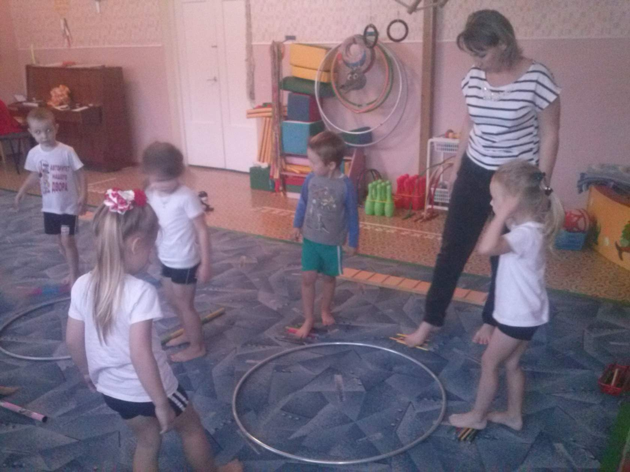

- Для упражнения потребуется маленький кубик, шарик, каштан или деревянный брусок. Обхватываем его пальцами стопы, поднимаем. Переносим влево, вправо. Кладем на место.
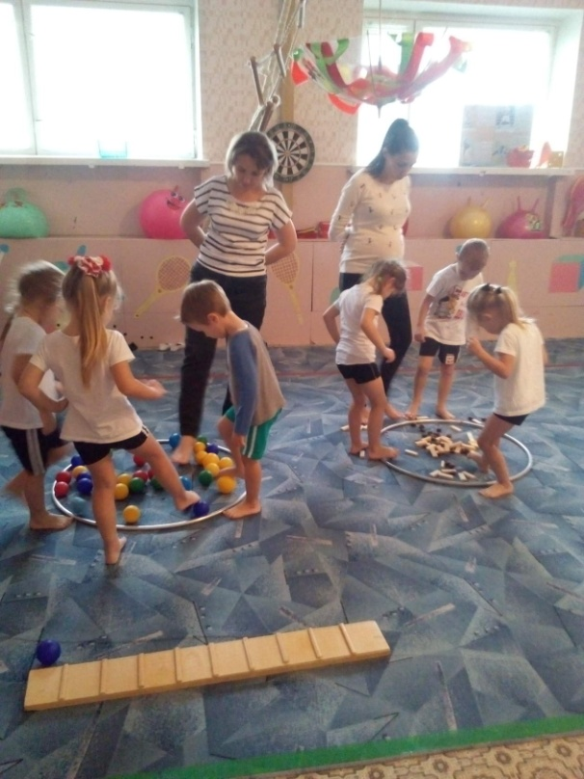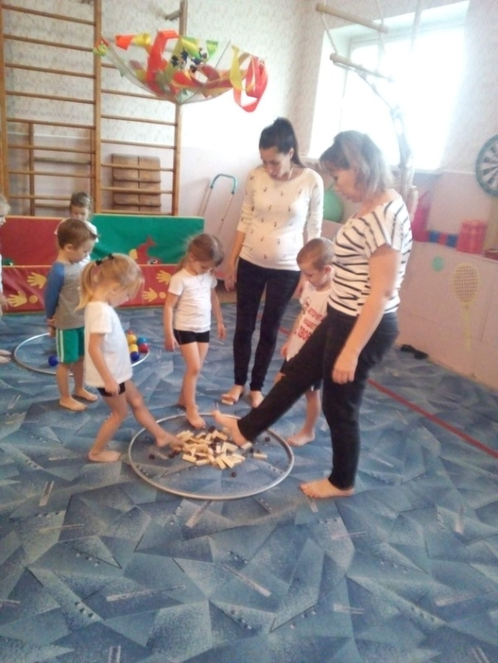
- Собираем пальцами мелкие предметы.
- Не касаясь пола пятками, стучим носками по полу, представляя барабанщика. После этого перекатываемся с пяточек на носочки. И обратно.
- Стараемся зацепить пальцами ног кусок ткани или салфетку, и перетащить ее. При этом, пятки плотно прижаты к полу. Можно данный предмет передавать друг другу.
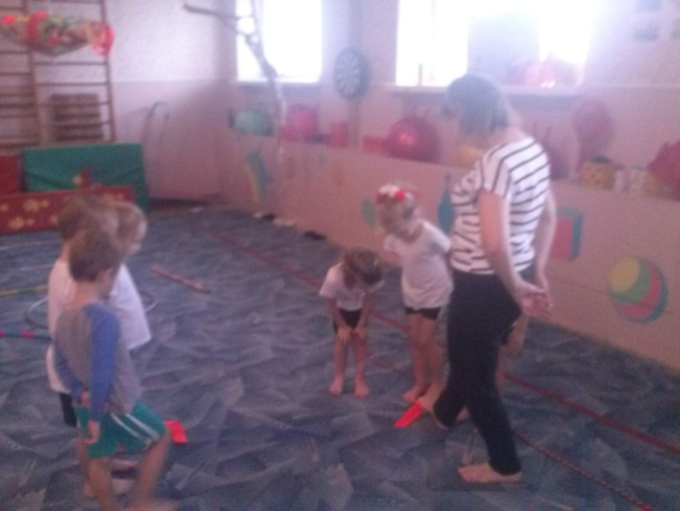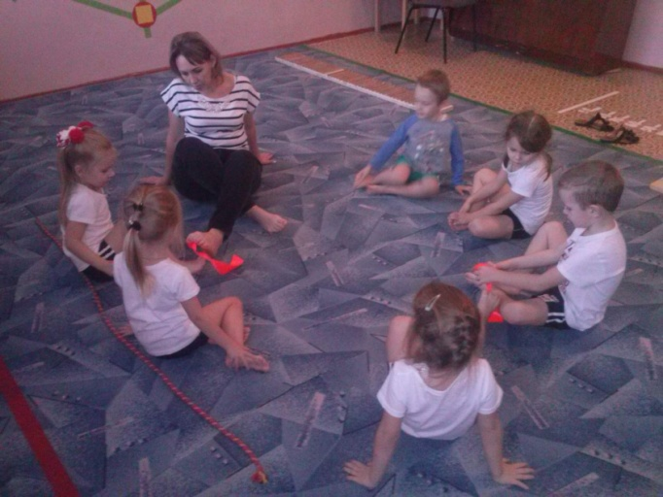
- Исходное положение – стоя. Гимнастическая палка находится на полу. Ходим по ней медленным приставным шагом таким образом, что палка на средине стопы. Далее пятки на полу – носки на палке. Затем меняем: носки на полу – пятки на палке.
- Становимся на гимнастическую палку срединой стопы, опираясь всем телом на эту ногу. Стоим 2-3 минуты, затем меняем ноги.
- Очень важен масса ног. А с помощью нестандартного оборудования этот процесс значительнее интереснее, а значит и эффективнее.
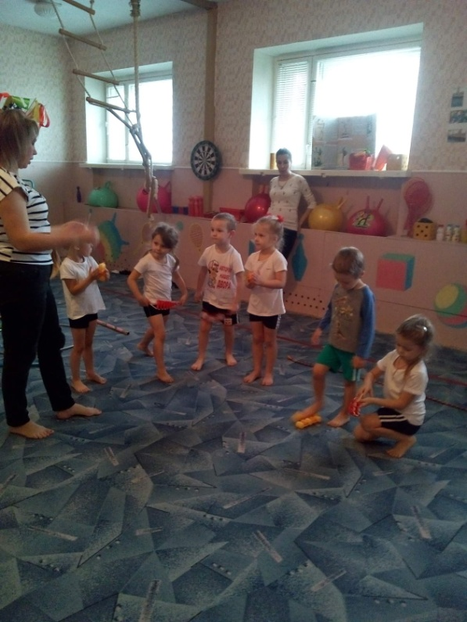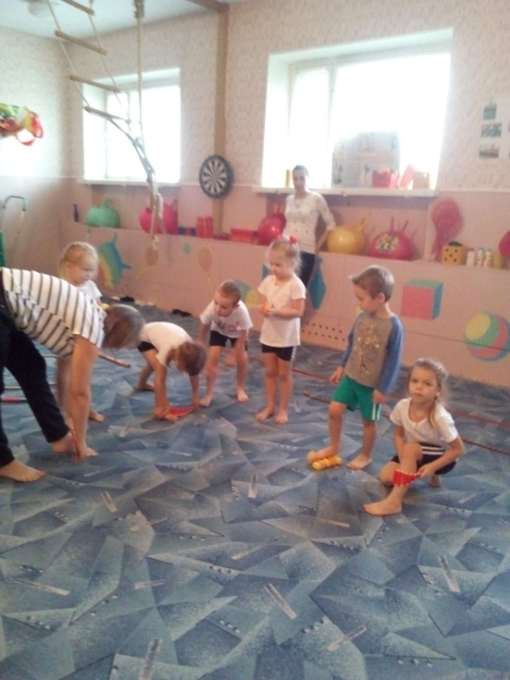
Для профилактики и лечения плоскостопия важна последовательность действий и настойчивость ребенка, воспитателей , инструктора по ФК и его родных.
Поскольку свод стопы у детей дошкольного возраста очень интенсивно формируется, из-за чего легче влиять на его развитие и лечение (исправлять небольшие отклонения), укрепляя мышцы и связки стопы. Постараемся сделать этот процесс наиболее занятным и эффективным для малышей.

